EL SACERDOCIO JUDÍO

Enciclopedia católica
http://ec.aciprensa.com/s/sacerdocio.htm

J. POHLE
Trascrito por Robert B. Olson
Ofrecido a Dios Omnipotente por el padre Jeffrey A. Ingham y todos los padres de Nuestra Santa Iglesia Católica de Nuestro Santo Señor
Traducido por Rosario Camacho-Koppel
www.catholicmedia.net

En la era de los patriarcas, la ofrenda de sacrificios era responsabilidad del padre o jefe de familia (cf. Gen., viii, 20; xii, 7, etc.; Job, i, 5). Pero, aún antes de Moisés, también había sacerdotes regulares, que no eran padres de familia (cf. Ex., xix, 22 sqq.). La hipótesis de Hummelauer "Das vormosaische Priestertum in Israel", Friburgo, 1899) que sostiene que este sacerdocio premosaico fue establecido por el mismo Dios y que luego se tornó hereditario en la familia de Manasses, pero que fue luego abolido en castigo por la adoración del becerro de oro (cf. Ex., xxxii, 26 sqq.), difícilmente puede establecerse sobre bases científicas (cf. Rev. bibl. internat., 1899, pp. 470 sqq.).

En el período mosaico hay que diferenciar: sacerdotes, levitas y sumos sacerdotes.

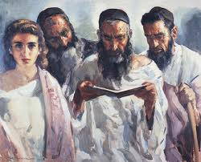

A. Sacerdotes

Sólo después de la legislación sinaítica el sacerdocio israelita se convirtió en una clase especial dentro de la comunidad. De la tribu de Leví, Yahvé eligió la casa de Aarón para desempeñar en forma permanente y exclusiva todas las funciones religiosas; Aarón mismo, y luego el primogénito de su familia, debería encabezar este sacerdocio como sumo sacerdote, mientras que los demás levitas actuarían no como sacerdotes sino como asistentes y sirvientes.

La consagración solemne de los aaronitas al sacerdocio tuvo lugar al tiempo con la unción de Aarón como sumo sacerdote y caso con el mismo ceremonial (Ex., xxix, 1-37; xl, 12 sqq.; Lev., viii, 1-36). Esta consagración única abarcaba la consagración de todos los futuros descendientes de los sacerdotes, de manera que el sacerdocio quedó establecido en la casa de Aarón por simple descendencia, y fue por lo tanto hereditario.

Después del exilio de babilonia, se exigió aún con más rigidez la prueba genealógica estricta de la descendencia sacerdotal y cualquier falla en el suministro de la misma equivalía a la exclusión del sacerdocio (I Esd., ii, 61 sq.; II Esd., VII, 63 sq.). Algunos defectos físicos, entre los que los talmudistas tardíos mencionan 142, eran también motivo de descalificación del ejercicio del oficio sacerdotal (Lev., xxi, 17 sqq.). Se fijaron, además, los límites de edad (veinte y cincuenta años) (II Par., XXXI, 17); a los sacerdotes les estaba prohibido tener esposa o concubina o una mujer divorciada (Lev., xxi, 7); durante el ejercicio activo del sacerdocio, estaba prohibido el contacto sexual marital. Además de una vida previa impecable, la limpieza levítica era también requisito esencial para el sacerdocio.

Quienquiera que ejerciere una función sacerdotal en impureza levítica era expulsado al igual que cualquiera que ingresara al santuario después de haber tomado vino u otras bebidas embriagantes (Lev., x, 9; xxii, 3). Estaba estrictamente prohibido incurrir en impureza "a la muerte de sus ciudadanos", excepto en el caso de parientes de primer grado, (Lev., xxi, 1 sqq.). En casos de duelo, no debía haber signos externos de tristeza (por ejemplo, desgarrarse las vestiduras). Al asumir su cargo, el sacerdote tenía que bañarse primero para purificarse (Ex., xxix, 4; xl, 12), ser rociado con aceite (Ex., xxix, 21; Lev., viii, 30), y colocarse luego las vestiduras.

Las vestiduras sacerdotales consistían en pantalones, túnica, faja y mitra. Los pantalones (feminalia linea) los cubrían desde los riñones hasta los muslos (Ex., xxviii, 42). La túnica (tunica) era un tipo de abrigo tejido de una sola pieza, con mangas estrechas, que iba desde el cuellos hasta los tobillos y se ataba al cuello con bandas (Ex., xxviii, 4). La faja (balteus) tenía tres o cuatro dedos de ancho y (según la tradición rabínica) tenía 36 metros de largo; debía ser bordada con el mismo patrón y tener el mismo color de la cortina del patio anterior del Tabernáculo de la Alianza (Ex., xxxix, 38).

La mitra complementaba las vestiduras oficiales (Ex., xxxix, 26), era una especie de gorro de lino fino. Puesto que nada se dice del calzado, los sacerdotes deben haber oficiado descalzos como lo declara, de hecho, la tradición judía (cf. Ex., iii, 5). Estas vestiduras se prescribían para ser utilizados únicamente durante los servicios y el resto del tiempo permanecían guardadas en un lugar determinado para ese fin, a cargo de un custodio especial. Para información detallada sobre las vestiduras sacerdotales , ver Josephus, "Antiq.", III, vii, 1 sqq.
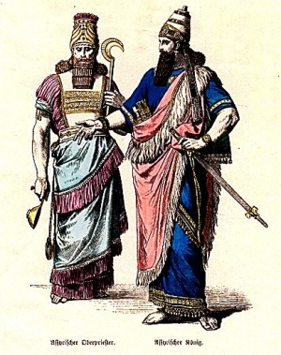

Los deberes oficiales de los sacerdotes se relacionaban en parte con sus ocupaciones principales y en parte con servicios subsidiarios. A la primera de esta categoría, correspondían todas las funciones relacionadas con el culto público; por ejemplo, las ofrendas de incienso, dos veces al día (Ex., xxx, 7), la renovación semanal de los panes de la proposición sobre la mesa de oro (Lev., xxiv, 9), la limpieza y llenado de las lámpara de aceite del candelabro de oro (lev., xxiv, 1). Todos estos servicios se realizaban dentro del santuario. Había, además, algunas funciones que se realizaban en el patio exterior: el mantenimiento del fuego sagrado en el altar para los sacrificios inmolados (Lev., vi, 9 sqq.), las ofrendas diarias de los sacrificios de la mañana y de la tarde, en especial corderos (Ex., xxix, 38 sqq.).

Como servicios subsidiarios, los sacerdotes debían presentar el agua maldita a las esposas sospechosas de adulterio (Num., v, 12 sqq.), tocar las trompetas que anunciaban los días sagrados (Num., x, 1 sqq.), declarar puros o impuros a los leprosos (Lev., xiii-xiv; Deut., xxiv, 8; cf. Matt., viii, 4), dispensar de los votos, evaluar los objetos ofrecidos al santuario (Lev., xxvii), y, por último, ofrecer sacrificios por quienes violaran la ley de los nazaritas, es decir, un voto por el que se comprometían a evitar cualquier bebida embriagante y cualquier impureza (especialmente por contacto con un cadáver) y dejarse crecer el pelo (Num., vi, 1-21).

Además, los sacerdotes eran maestros y jueces; no sólo debían explicar la ley a las gentes (Lev., x, 11; Deut., XXXIII, 10) sin remuneración (Mich., iii, 11) y preservar cuidadosamente el Libro de la Ley, copia del cual se le presentaba al (futuro) rey (Deut., xvii, 18), sino que tenían que dirimir, además, las demandas legales difíciles entre los individuos (Deut., XVII, 8; XIX, 17; XXI, 5). Dada la compleja naturaleza del servicio litúrgico, más tarde, David dividió el sacerdocio en veinticuatro clases o cursos, cada uno de los cuales, a su vez, con su miembro más antiguo como cabeza, tenía que oficiar el servicio de un sábado al otro (IV Reyes, xi, 9; cf. Lucas, i, 8). Las otras clases se determinaban a la suerte (I Par., xxiv, 7 sqq.).
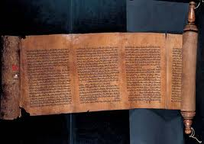

Los ingresos de los sacerdotes provenían de los diezmos y primicias de los frutos y animales. A esto se agregaban los ingresos accidentales y los restos de alimentos y las oblaciones presentadas en satisfacción de las culpas, cuando dichas oblaciones no fueran totalmente consumidas por el fuego; además recibían las pieles de los animales sacrificados y los productos naturales y el dinero ofrecido a Dios (Lev., xxvii; Num., viii, 14).

Con todos estos requisitos previos, todo parece indicar que los sacerdotes judíos no fueron nunca una clase adinerada, debido en parte a su creciente número y en parte a las numerosas familias que criaban.

Pero su alto rango, su educación superior y su posición social les garantizaba gran prestigio entre el pueblo. En términos generales, cumplían con su alto cargo en forma honrosa, aunque con frecuencia merecieron la rígida reprobación de los Profetas (cf. Jer., v, 31; Ezech., xxii, 26; Os., vi, 9; Mich., iii, 11; Mal., i, 7). Con la destrucción de Jerusalén por Tito, en el año 70 D.C, todo el servicio sacrificial y con él el sacerdocio judío, llegaron a su fin. Los últimos rabinos nunca se consideraron sacerdotes sino simples maestros de la ley.

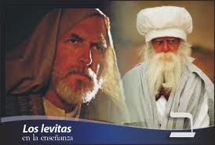

B. Los Levitas en el Sentido Estricto de la Palabra

Ya se ha dicho antes que el verdadero sacerdocio fue hereditario para la casa de Aarón y que a los demás descendientes de Leví se les asignó una posición subordinada como sirvientes y asistentes de los sacerdotes. Estos últimos son los levitas propiamente dichos. Estaban divididos en las familias de los gersonitas, caatitas, y meraritas (Ex., vi, 16; Num., xxvi, 57), llamados así por los tres hijos de Leví, Gersón, Caat, y Merari (cf. Gen., xlvi, 11; I Par., vi, 1). Como simples sirvientes de los sacerdotes, los levitanos no podían ingresar al santuario ni oficiar actos sacrificiales, sobre todo la aspersión de sangre (aspersio sanguinis). Este era privilegio de los sacerdotes (Num., xviii, 3, 19 sqq.; xviii, 6).

No obstante, los levitas tenían que asistir a las aspersiones durante los servicios sagrados, preparar las distintas oblaciones y mantener en buen estado los vasos sagrados. Entre sus principales deberes estaba el de custodiar constantemente el Tabernáculo con el Arca de la Alianza; los gersonitas acampaban al occidente, los caatitas al sur, los meraritas al norte y Moisés con Aarón y sus hijos custodiaban el Santo Tabernáculo hacia el este (Num., iii, 23 sqq.)
Una vez que el tabernáculo encontró un hogar fijo en Jerusalén, David creó cuatro clases de levitas: los sirvientes de los sacerdotes, los funcionarios y jueces, los porteros y, por último, los músicos y cantores (I Par., xxiii, 3 sqq.). Después de la construcción del Templo por Salomón, los levitas se convirtieron, como era de esperarse, en sus guardianes (I Par., xxvi, 12 sqq.). Cuando se reconstruyó el Templo los levitas se establecieron como guardias en veintiún puntos a su alrededor (Talmud; Middoth, I, i).

Al igual que los sacerdotes, los levitas estaban también obligados a instruir al pueblo en la ley (II Par., xvii, 8; II Esd., viii, 7), e incluso, en ciertos momentos, estuvieron facultados para ejercer funciones judiciales (II Par., xix, 11).
Se posesionaban de su cargo mediante un rito de consagración: se les roseaba con agua de purificación, se les afeitaban las cabezas y se lavaban sus vestiduras, se ofrecían sacrificios, los ancianos les imponían las manos (Num., viii, 5 sqq.).

En cuanto a la edad del servicio se fijó la de treinta años para el ingreso y cincuenta para retirarse del cargo (Num., iv, 3; I Par., xxiii, 24; I Esd., iii, 8). La ley no prescribía para ellos vestiduras especiales; en tiempos de David y de Salomón, los portadores del Arca de la Alianza y los cantores utilizaban vestiduras de lino fino (I Par., xv, 27; II Par., v, 12). Cuando se dividió la Tierra Prometida entre las doce tribus, la tribu de Leví quedó sin territorio puesto que el Señor mismo era la porción de su heredad (cf. Num., xviii, 20; Deut., xii, 12; Jos., xiii, 14). En compensación, Yahvé cedió a los levitas y sacerdotes los dones de los productos naturales hechos por el pueblo y otros ingresos. En primer lugar, los levitas recibieron los diezmos de las frutas y las bestias del campo (Lev., xxvii, 30 sqq.; Num., xviii, 20 sq.), de los que, a su vez, debían entregar la décima parte a los sacerdotes (Num., xviii, 26 sqq.).

Además, tenían participación en los banquetes sacrificiales (Deut., xii, 18) y, al igual que los sacerdotes, estaban exentos de impuestos y de la obligación de prestar servicio militar. El aspecto de la residencia se resolvió ordenando a las tribus dotadas de propiedad territorial a ceder a los levitas cuarenta y ocho ciudades levíticas con sus precintos, diseminadas por toda la región, (Num., xxxv, 1 sqq.); trece de éstas fueron asignadas a los sacerdotes. Después de la división de la monarquía en el Reinos del Norte de Israel y el Reino del Sur de Judá, muchos levitas de la parte norte trasladados al Reino de Judá que se mantuvieron fieles a la ley, y se instalaron en Jerusalén.

Después de que el Reino del Norte fue castigado por la deportación a Asiria, en 722, A.C., el Reino del Sur fue también derrocado por los babilonios en 606 A.C., y numerosos judíos, incluyendo muchos levitas, huyeron apresuradamente al "exilio en Babilonia". Sólo unos pocos levitas regresaron a su antiguo hogar, bajo Esdras en el año 450 (cf. I Esd., ii, 40 sqq.). Con la destrucción del templo herodiano, en el año 70 D.C., quedó sellado el final de los levitas.

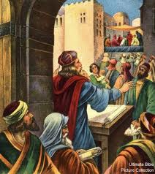

C. El sumo sacerdote

Por orden de Yahvé, Moisés consagró a Aarón, su hermano, como el primer sumo sacerdote, repitió la consagración durante siete días y, al octavo día, lo introdujo solemnemente en el Tabernáculo de la Alianza. La consagración de Aarón consistió en abluciones, investidura con costosos ornamentos, unción con aceite bendito y el ofrecimiento de varios sacrificios (Ex., xxix).
Como signo de que Aarón estaba dotado de la plenitud del sacerdocio, Moisés vertió sobre su cabeza el aceite de la unción (Lev., viii, 12), mientras que los demás aaronitas, como simples sacerdotes, sólo recibían la unción en las manos (Ex., xxix, 7, 29).Para los judíos, el sumo sacerdote era la máxima personificación de la teocracia, el monarca de todos los sacerdotes, el mediador especial entre Dios y el Pueblo de la Alianza, y la cabeza espiritual de la sinagoga.

Era el sacerdote por excelencia, el "gran sacerdote" (en griego archiereus), el "príncipe de todos los sacerdotes" y, debido a la unción de su cabeza, el "sacerdote ungido". A este altísimo cargo correspondían sus vestiduras especiales y costosas, que utilizaba además de las de los sacerdotes comunes (Ex., xxviii). Una prenda (probablemente sin mangas) de color azul violeta (tunica) que le llegaba hasta las rodillas, con el borde orlado con pequeñas campanas doradas y granadas bordadas en hilos de colores.

Sobre los hombros utilizaba una prenda conocida como efod; elaborada de un costo material, hecha de dos partes de aproximadamente 114 cms. de largo cada una (o la medida conocida como un "elle"), que le cubrían la espalda y el pecho, estaban unidas en la parte superior por dos bandas u hombreras, y terminaban en la parte inferior en una magnífica faja. Al frente del efod colgaba el escudo (rationale), una bolsa cuadrada que llevaba grabados en su exterior en piedras preciosas los nombres de las doce tribus (Ex., xxviii, 6), en cuyo interior se guardaban los famosos Urim y Thummim (q.v.) como medios para obtener las profecías y los oráculos; completaba las vestiduras del sumo sacerdote un precioso turbante (tiara), que ostentaba una placa de oro al frente con la inscripción "Consagrado a Yahvé".

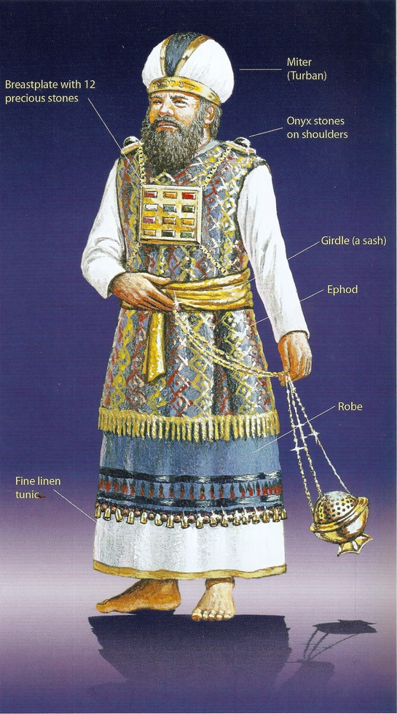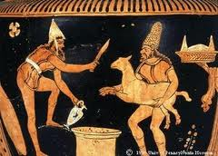

El sumo sacerdote era responsable de la supervisión suprema del Arca dela Alianza (y del Templo), del servicios divinos en general y de todo el personal relacionado con la totalidad del culto público. Era él quien presidía el Sanedrín. Sólo él podía celebrar la liturgia en la Fiesta de la Expiación, ocasión para la cual sólo se ponía sus costosas vestiduras una vez terminados los sacrificios. Sólo él podía ofrecer sacrificios por sus propios pecados y los del pueblo (Lev., iv, 5), entrar al sanctum sanctorum y pedir consejo a Yahvé en ocasiones importantes. Inicialmente, el cargo de sumo sacerdote en la casa de Aarón fue hereditario, en la línea de su primogénito Eleazar, pero en el período desde Helí hasta Abiatar (1131 a 973 A.C.), perteneció, por derecho de primogenitura, a la línea de Itamar.
Bajo el reinado de Seleucide (desde cerca de 175 A.C.), el cargo se vendió por dinero al mayor postor. En un período más tardío se tornó hereditario, en la familia de Hasmon.

El sumo sacerdocio desapareció con la destrucción del Santuario Cntral por los romanos. Los críticos bíblicos negativos actuales están radicalmente en contra del anterior relato del sacerdocio mosaico, basado en el Antiguo Testamento. Según la hipótesis de Graf-Wellhausen, Moisés (aproximadamente en 1250 A.C.), no puede ser el autor del Pentateuco. No fue el legislador nombrado por voluntad divina, sino simplemente el fundador de la monolatría, puesto que el monoteísmo ético fue el resultado de los esfuerzos de Profetas que vinieron mucho tiempo después.

El Deuteronomio D apareció físicamente en el año 621 A.C., cuando el astuto sumo sacerdote Helkias, mediante un fraude piadoso, le entregó al rey Josias, un hombre temeroso de Dios, el recién compuesto "Libro de las Leyes" D, como escrito por Moisés (cf. IV Reyes, xxii, 1 sqq.). Cuando Esdras regresó a Jerusalén del Exilio de Babilonia, cerca del año 450 A.C., trajo con él el "Libro del Ritual" o el código sacerdotal P, es decir, las porciones intermedias, entre el Génesis y el Deuteronomio, que había compuesto él mismo en su colegio en Babilonia, aunque sólo en el año 444 A.C., se atrevió a hacerlo público.

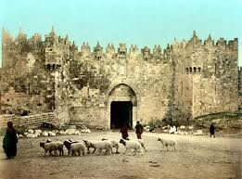

Un ingenioso editor introdujo ahora las partes relativas al culto público en los antiguos libros históricos preexílicos, y se remontó en el tiempo, proyectando, hasta Moisés, toda una nueva idea acerca de un sacerdocio aarónico y de la centralización del culto. Así, la historia del Tabernáculo de la Alianza es una mera ficción, inventada para representar el Templo de Jerusalén tal como fue establecido en su forma plenamente desarrollada al comienzo de la historia israelita y para justificar la unidad del culto.

Aunque esta hipótesis no niega la gran antigüedad del sacerdocio judío, sostiene que la centralización del culto, la diferencia esencial entre sacerdotes y levitas, la autoridad suprema de los sacerdotes del templo de Jerusalén, comparada con la de los llamados sacerdotes de montaña (cf. Ezech., xliv, 4 sqq.), debe relacionarse a la época postexílica.
Sin entrar en una crítica detallada de estas declaraciones de Wellhausen y de la escuela críticapodemos decir, en términos generales, que la escuela conservadora admite o puede admitir también que sólo la parte original del Pentateuco debe aceptarse como mosaica; que, en el mismo texto, se han incluido, aparentemente, repeticiones de distintas fuentes y, por último, que no se excluye, de ninguna manera, la posibilidad de adiciones, extensiones y adaptaciones a las nuevas condiciones por un autor inspirado de un período posterior.

También debe admitirse que, aunque se fijó un lugar de culto, se ofrecían sacrificios, aún en tiempos más remotos, por parte de laicos y simples levitas, lejos del lugar donde se encontraba el Arca de la Alianza, y que, en épocas de inestabilidad y perturbación política, no siempre se observaron las órdenes de Moisés.

En los períodos sombríos, caracterizados por el descuido de la ley, no se acató a la prohibición de ofrecer sacrificios en los montes y, con frecuencia, los profetas veían con agrado el que se ofrecieran sacrificios en lugares elevados (bamoth), no a dioses paganos, sino a Yahvé. Sin embargo, el problema del Pentateuco es uno de los aspectos más difíciles e intrincados de la crítica bíblica.

La hipótesis de Wellhausen, con sus osadas suposiciones de engaños piadosos y proyecciones artificiales, queda abierta a dificultades y misterios tan grandes, si no mayores, que los del concepto tradicional, aunque algunas de sus contribuciones a la crítica literaria pueden ser objeto de examen.

Es innegable que la estructura crítica a experimentado un duro golpe desde el descubrimiento de las cartas de Tell-el-Amarna que datan del siglo XV A.C., y desde cuando se descifró el Código Hamurabi. La suposición de que la religión más antigua de Israel debe haber sido idéntica a la de los semitas primitivos (polidemonismo, animismo, fetichismo, culto a los ancestros) ha demostrado ser falsa, puesto que mucho antes del año 2000 A.C., la religión oficial de Babilonia era una especie de Henoteísmo, es decir, un politeísmo con una cabeza monárquica.

Los inicios de las religiones de todos los pueblos son mucho más puros y espirituales de lo que muchos historiadores de las religiones han estado dispuestos a admitir hasta ahora. Una cosa es cierta: aún no se ha dicho la última palabra en cuanto al valor de la hipótesis de Wellhausen.

